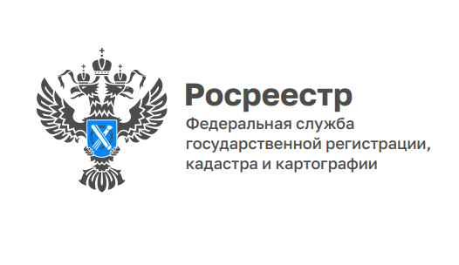
ПРЕСС-РЕЛИЗ

Росреестр разъясняет особенности продления договора аренды земельного участка, срок по которому истек
В 2022 году определены особенности пролонгации договоров аренды земельных участков, находящихся в государственной и муниципальной собственности.
14 марта 2022 года вступил в силу Федеральный закон № 58-ФЗ, который позволил арендаторам таких земельных участков в течение 5 рабочих дней продлить срок действия договора аренды до 3 лет. При этом основания заключения договора и задолженность по арендной плате не имеют значения.
Обратиться в органы местного самоуправления за заключением дополнительного соглашения к договору аренды можно до 1 марта 2023 года.
Продление аренды возможно при соблюдении следующих условий:
- срок договора аренды не истек на момент обращения арендатора с требованием заключить дополнительное соглашение;
- отсутствие выявленных в рамках государственного земельного надзора и не устраненных нарушений законодательства при использовании земли.
Как установить истек срок действия договора аренды или нет?
Во-первых, надо установить, когда заключен договор аренды: до 1 марта 2015 года или после, так как с этого момента установлены новые правила продления арендных отношений на земельные участки, находящиеся в государственной или муниципальной собственности, в силу которых арендатор не имеет преимущественного права аренды такого земельного участка, и, как следствие, исключает возможность возобновления договора аренды на неопределенный срок.
Наличие в ЕГРН записи об аренде не означает существование арендных отношений в случае, если срок договора аренды истек.
Для сведения.
Рассмотрим следующие варианты, когда срок договора истек и заключение дополнительного соглашения невозможно.
ВАРИАНТ 1.
1. Договор аренды заключен после 1 марта 2015 года.
2. Срок договора истек на момент обращения арендатора с требованием заключить дополнительное соглашение.
Например, если срок договора аренды с 15.07.2018 по 15.07.2021, то такой договор прекратил свое действие по истечении срока договора аренды 15.07.2021.
ВАРИАНТ 2.
1. Договор аренды заключен до 1 марта 2015 года.
2. Срок договора истек на момент обращения арендатора с требованием заключить дополнительное соглашение.
3. Арендатор не имеет право на заключение нового договора аренды без проведения торгов.
Например, если срок договора аренды с 01.12.2014 по 24.12.2019 и назначение земельного участка для строительства индивидуального капитального гаража, то такой договор прекратил свое действие по истечении срока договора аренды 24.12.2019.
Если срок договора аренды истек на момент обращения арендатора с требованием заключить дополнительное соглашение об увеличении срока действия данного договора аренды на основании Федерального закона № 58-ФЗ, такое дополнительное соглашение не будет зарегистрировано Росреестром.

Об Управлении Росреестра по Пермскому краю
Управление Федеральной службы государственной регистрации, кадастра и картографии (Росреестр) по Пермскому краю является территориальным органом федерального органа исполнительной власти, осуществляющим функции по государственному кадастровому учету и государственной регистрации прав на недвижимое имущество и сделок с ним, землеустройства, государственного мониторинга земель, а также функции по федеральному государственному надзору в области геодезии и картографии, государственному земельному надзору, надзору за деятельностью саморегулируемых организаций оценщиков, контролю деятельности саморегулируемых организаций арбитражных управляющих, организации работы Комиссии по оспариванию кадастровой стоимости объектов недвижимости. Осуществляет контроль за деятельностью подведомственного учреждения Росреестра - филиала ФГБУ «ФКП Росреестра» по Пермскому краю по предоставлению государственных услуг Росреестра. Руководитель Управления Росреестра по Пермскому краю – Лариса Аржевитина.
Контакты для СМИ
Пресс-служба Управления Федеральной службы
государственной регистрации, кадастра и картографии (Росреестр) по Пермскому краю

+7 (342) 205-95-58 (доб. 0214, 0216, 0219)
614990, г. Пермь, ул. Ленина, д. 66/2
http://rosreestr.gov.ru/

ВКонтакте:  https://vk.com/public49884202 | Телеграм:  https://t.me/rosreestr_59
